**REI602M Quiz 26.2.2021**

Hand in on Gradescope before 22:00 on Feb. 27 (Saturday). Each question will be given 1, 0.5 or 0 points as follows. If the question is more or less correct it gets 1 point. If it is partly correct it gets 0.5, and if it is missing or completely wrong it gets 0 points.

[Apologies for Icelandic only at the moment, translation is in progress…]

1) Sýnið hvernig logistic regression flokkara megi setja fram sem tauganet með einni nóðu (teiknið mynd). Tilgreinið virkjunarfallið.

The activation function for logistic regression is the sigmoid function.

you can see inputs, weights, logistic regression function, sigmoid function and then the output.

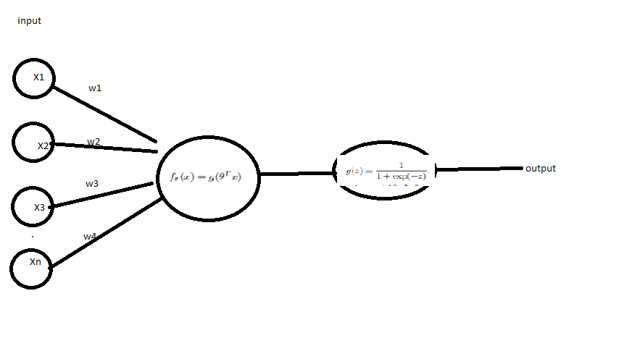

2) Farið inn á <playground.tensorflow.org>, Finnið tauganet sem flokkar „spíral“gögnin sem best með því að nota einungis X1 og X2 sem inntök. Leitist við að nota eins fáa innri hnúta og hægt er. Rissið upp netið sem þið finnið og tilreingið skekkju á þjálfunar- og prófunargögn.

By using the activation method of ReLU, Learning rate of 0.1 and no regulazion.

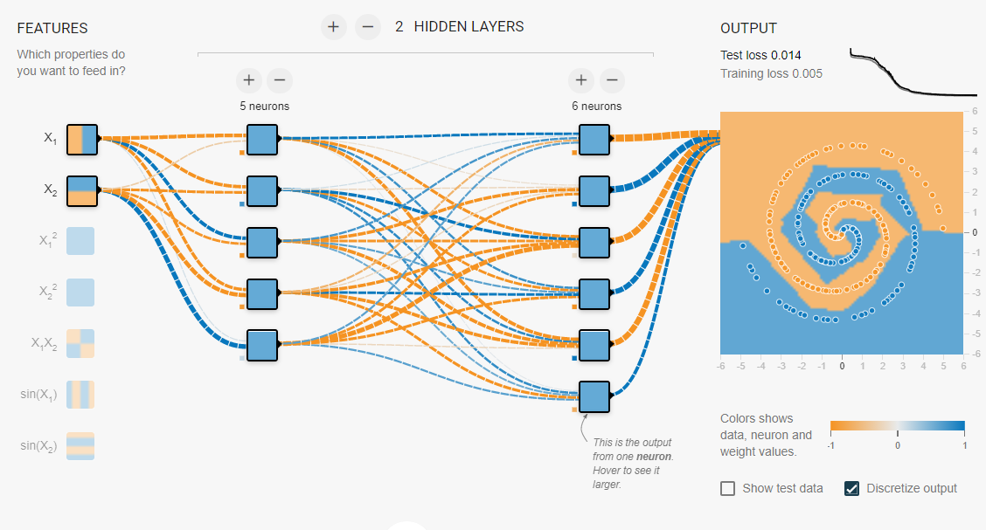

3) Hverjar eftirfarandi fullyrðingar sannar? (setjið hring utan um öll atriði sem koma til greina)

i) Tauganet hafa einungis hagnýtingu í flokkunarverkefnum.

ii) Fyrstu lög í tauganeti reikna að öllu jöfnu "æðri" auðkenni heldur en síðari lögin.

**iii) Síðari lög í tauganeti reikna að öllu jöfnu "æðri" auðkenni heldur en fyrri lögin.**

I‘m assuming that the first layer of neaural network is the input layer.

4) Hverjar eftirtalinna stærða teljast til yfirstika („hyperparametrar“) i tauganetum? Merkið við öll atiði sem koma til greina.

i) **"learning rate" *α***

ii) "Bias" vigrar, *b*[l]

iii) Fjöldi laga í tauganeti

iv) Úttök úr nóðum, *a*[l]

v) Vogtölur *W*[l]

vi) **Fjöldi hulinna laga**

vii**) Fjöldi hnúta í huldum lögum**

5. Verið er að þróa flokkara til að greina Alzheimers-sjúkdóminn sem byggir á tauganeti. Inntak í flokkarann eru stærðir sem eru reiknaðar út frá heilariti (mæling á rafvirkni heilans) , prótein-mælingar í blóði auk ýmissa heilsufarsupplýsinga (aldur, kyn, hvort viðkomandi sé með sykursýki eða ekki, erfðaupplýsingar, frammistaða á greindarprófum ofl. Flokkarinn nær 0.9% skekkju á þjálfunargögnum en 20% skekkju á "validation" gögnum. Hverjar eftirfarandi aðgerða telur þú vera líklegar til að bæta nákvæmni flokkarans? Merkið við öll atriði sem koma til greina.

i) Hækka reglunarstuðulinn, λ. **ii) Lækka reglunarstuðulinn, λ.**

iii) Nota meira af þjálfunargögnum. **iv) Nota tauganet með fleiri huldum lögum.**